2009年普通高校招生统一考试上海化学试卷
本试卷分为第I卷(第1—4页)和第Ⅱ卷(第5—l0页)两部分。全卷共10页。满分l50分，考试时间l20分钟。
第I卷 (共66分)
考生注意：
1．答第I卷前，考生务必在答题卡上用钢笔或圆珠笔清楚填写姓名、准考证号、校验码，并用2B铅笔正确涂写准考证号和校验码。
2．第I卷(1-22小题)，由机器阅卷，答案必须全部涂写在答题卡上。考生应将代表正确答案的小方格用2B铅笔涂黑。注意试题题号和答题纸编号一一对应，不能错位。答案需要更改时，必须将原选项用橡皮擦去，重新选择。答案不能涂写在试卷上，涂写在试卷上一律不给分。
相对原子质量：H-1 C-12 N-14 O-16 Na-23 Mg-24 Al-27 S-32 V-51 Cr-52 Mn-55 Fe-56 Cu-64
一、选择题(本题共10分，每小题2分，只有一个正确选项，答案涂写在答题卡上。)
1．下列措施不能达到节能减排目的的是
A．利用太阳能制氢燃料 B．用家用汽车代替公交车
C．利用潮汐能发电 D．用节能灯代替白炽灯
2．以下表示氦原子结构的化学用语中，对电子运动状态描述最详尽的是
A． B．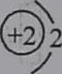 C． D．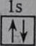
3．有机物的种类繁多，但其命名是有规则的。下列有机物命名正确的是
A．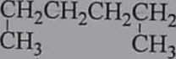1，4-二甲基丁烷 B. 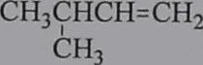3-甲基丁烯
C．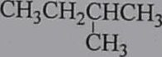2-甲基丁烷 D． 二氯乙烷
4·用浓氯化铵溶液处理过的舞台幕布不易着火。其原因是
①幕布的着火点升高 ②幕布的质量增加 ③氯化铵分解吸收热量，降低了温度 ④氯化铵分解产生的气体隔绝了空气
A.①③ B．③④ C．①⑧ D．②④
5．下列对化学反应的认识错误的是
A．会引起化学键的变化 B．会产生新的物质
C．必然引起物质状态的变化 D：必然伴随着能量的变化
二、选择题(本题共36分，每小题3分，只有一个正确选项，答案涂写在答题卡上．)
6．下列实验装置不适用于物质分离的是
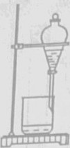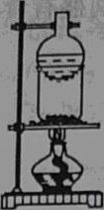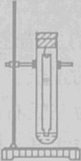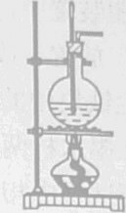
A B C D
7．在下列变化①大气固氮②硝酸银分解③实验室制取氨气中，按氮元素被氧化、被还原、既不被氧化又不被还原的顺序排列，正确的是
A．①②③ B．②①③ C．③②① D．③①②
8．在通常条件下．下列各组物质的性质排列正确的是
A．熔点：CO₂>KCl>SiO₂ B．水溶性：HCl>H₂S>SO₂
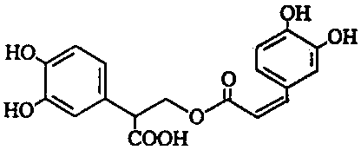
C．沸点：乙烷>戊烷>丁烷 D．热稳定性：HF>H₂O>NH₃
9．迷迭香酸是从蜂花属植物中提取得到的酸性物质，其结构如右图。下列叙述正确的是
A．迷迭香酸属于芳香烃
B．1mol迷迭香酸最多能和9mol氢气发生加成反应
C．迷迭香酸可以发生水解反应、取代反应和酯化反应
D．lmol迷迭香酸最多能和含5mol NaOH的水溶液完全反应
10．9.2g金属钠投入到足量的重水中，则产生的气体中含有
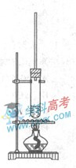
A.0.2mol中子 B．0.4mol电子 C.0.2mol质子 D．0.4mol分子
11．l-丁醇和乙酸在浓硫酸作用下，通过酯化反应制得乙酸丁酯，反应温度为ll5～l25℃，反应装置如右图。下列对该实验的描述错误的是
A．不能用水浴加热
B.长玻璃管起冷凝回流作用
C.提纯乙酸丁酯需要经过水、氢氧化钠溶液洗涤
D.加入过量乙酸可以提高1-丁醇的转化率
12：N_{A}代表阿伏加德罗常数。下列有关叙述正确的是
A．标准状况下，22.4LH₂O含有的分子数等于0.1N_{A}
B．常温下．100mL 1mol/LNa₂CO₃溶液中阴离子总数大于0．1N_{A}
C．分子数为N_{A}的CO、C₂H₄混合气体体积约为22．4L，质量为28g
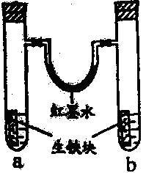
D．3．4gNH₃中含N—H键数目为0．2N_{A}
13．右图装置中，U型管内为红墨水，a、b试管内分别盛有食盐水和氯化铵溶液，各加入生铁块，放置一段时间。下列有关描述错误的是
A．生铁块中的碳是原电池的正极
B．红墨水柱两边的液面变为左低右高
C．两试管中相同的电极反应式是：
D．a试管中发生了吸氧腐蚀，b试管中发生了析氢腐蚀
14．根据以下事实得出的判断一定正确的是
A．HA的酸性比HB的强，则HA溶液的pH比HB溶液的小
B．A⁺和B⁻的电子层结构相同，则A原子的核电荷数比B原子的大
C．A盐的溶解度在同温下比B盐的大，则A盐溶液的溶质质量分数比B盐溶液的大
D．A原子失去的电子比B原子的多，则A单质的还原性比B单质的强
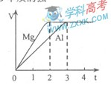
15．镁和铝分别与等浓度、等体积的过量稀硫酸反应，产生气体的体积(v)与时间(t)关系如右图。反应中镁和铝的
A．物质的量之比为3：2 B．质量之比为3：2
C．摩尔质量之比为2：3 D．反应速率之比为2：3
16．物质的鉴别有多种方法。下列能达到鉴别目的的是
①用水鉴别苯、乙醇、溴苯 ②用相互滴加的方法鉴别Ca(OH)₂和NaHCO₃溶液 ③点燃鉴别甲烷和乙炔
A．①② B．①③ C．②③ D．①②⑧
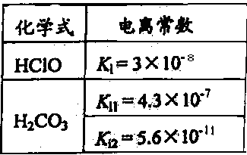
17．根据右表提供的数据，判断在等浓度的NaClO、NaHCO₃混合溶液中，各种离子浓度关系正确的是
A·c(HCO₃⁻)>c(ClO⁻)>c(OH⁻)
B．c(ClO⁻)>c(HCO₃⁻) c(H⁺)
C·c(HClO)+c(ClO⁻)=c(HCO₃⁻)+c(H₂CO₃)
D·c(Na⁺)+c(H⁺)=c(HCO₃⁻)+c(ClO⁻)+c(OH⁻)
三．选择题(本题共20分．每小题4分·每小题有一个或两个正确选项·只有一个正确选项的，多选不给分，有两个正确选项的，选对一个给2分，选错一个，该小题不给分，答案涂写在答题卡上。)
18．下列离子方程式正确的是
A．H₂SO₄与Ba(OH)₂溶液反应：Ba²⁺+OH⁻+H⁺+SO₄²⁻ → BaSO₄↓+H₂O
B．CuSO₄溶液吸收H₂S气体；Cu²⁺+H₂S → CuS↓+2H⁺
C．AlCl₃溶液中加入过量的浓氨水：Al³⁺+4NH₃．H₂O → AlO₂⁻+4NH₄⁺+2H₂O
D．等体积、等浓度的Ba(OH)₂稀溶液与NH₄HCO₃稀溶液混合：
Ba²⁺+2OH⁻+NH₄⁺+HCO₃⁻ → BaCO₃↓+NH₃．H₂O+H₂O
19．已知氯气、溴蒸气分别跟氢气反应的热化学方程式如下(Q₁、Q₂均为正值)：
H₂(g)+Cl₂(g) → 2HCl(g)+Q₁ H₂(g)+Br₂(g) → 2HBr(g)+Q₂
有关上述反应的叙述正确的是
A．Q_{l}>Q₂ B．生成物总能量均高于反应物总能量
C．生成1molHCl气体时放出Q₁热量 D．1molHBr(g)具有的能量大于ImolHBr(l)具有的能量
20．对于常温下pH为1的硝酸溶液，下列叙述正确的是
A．该溶液lmL稀释至100mL后，pH等于3
B．向该溶液中加入等体积、pH为l3的氢氧化钡溶液恰好完全中和
C．该溶液中硝酸电离出的c(H⁺)与水电离出的c(H⁺)之比值为l0-12
D．该溶液中水电离出的c(H⁺)是pH为3的硝酸中水电离出的c(H⁺)的100倍
21．下列坐标图所表示的量的关系错误的是
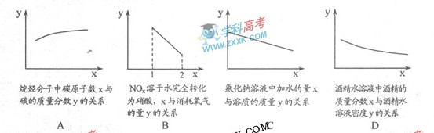
22．实验室将9g铝粉跟一定量的金属氧化物粉末混合形成铝热剂。发生铝热反应之后。所得固体中含金属单质为l8g，则该氧化物粉末可能是
A．Fe₂O₃和MnO₂ B．MnO₂和V₂O₅ C．Cr₂O₃和V₂O₅ D．Fe₃O₄和FeO
第Ⅱ卷(共84分)
考生注意：
1．答第Ⅱ卷前，考生务必将姓名、准考证号、校验码等填写清楚。
2．第Ⅱ卷从第23题到第31题，考生应用钢笔或圆珠笔将答案直接写在试卷上。
四、(本题共24分)
23．海洋是资源的宝库，蕴藏着丰富的化学元素，如氯、溴、碘等。
(1)在光照条件下．氯气和氢气反应过程如下：
①Cl₂ →Cl+Cl ②Cl+H₂ → HCl+H ③H+Cl₂ → HCl +Cl ……
反应②中形成的化合物的电子式为 ；反应③中被破坏的化学键属于 键(填“极性”或“非极性”)。
(2)在短周期主族元素中，氯元素及与其相邻元素的原予半径从大到小的顺序是
(用元素符号表示)。与氯元素同周期且金属性最强的元素位于周期表的第 周期 族。
(3)卤索单质及化合物在许多性质上都存在着递变规律。下列有关说法正确的是 。
a．卤化银的颜色按AgCl、AgBr、AgI的顺序依次加深
b·卤化氢的键长按H—F、H—Cl、H—Br、H—I的顺序依次减小
c·卤化氢的还原性按HF、HCl、HBr、HI的顺序依次减弱
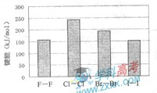
d·卤索单质与氢气化合按F₂、Cl₂、Br₂、I₂的顺序由难变易
(4)卤素单质的键能大小如右图。由图推断：
①非金属性强的卤素，其单质分子的化学键断裂(填“容易”或‘‘不容易’’或“不一定容易”)。
②卤素单质键能大小与键长的关系为：

24．某反应中反应物与生成物有: AsH₃、H₂SO₄、KBrO₃、K₂SO₄、H₃AsO₄、H₂O和一种来知物质X。
(1)已知KBrO₃在反应中得到电子，则该反应的还原剂是 。
(2)已知0．2mol KBrO₃在反应中得到lmol电子生成X，则X的化学式为 ·
(3)根据上述反应可推知 ．
a．氧化性：KBrO₃>H₃AsO₄ b．氧化性：H₃AsO₄>KBrO₃
c．还原性：AsH₃>X d．还原性：X>ASH₃
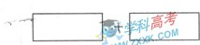
(4)将氧化剂和还原剂的化学式及其配平后的系数填入下列方框中，并标出电子转移的方向和数目：

25．铁和铝是两种重要的金属，它们的单质及化合物有着各自的性质。
(1)在一定温度下，氧化铁可以与一氧化碳发生下列反应：Fe₂O₃(s)+3CO(g) 2Fe(s)+3CO₂(g)
①该反应的平衡常数表达式为：K=
②该温度下，在2L盛有Fe₂O₃粉末的密闭容器中通入CO气体，10min后，生成了单质铁ll．2g。则10min内CO的平均反应速率为 。
(2)请用上述反应中某种气体的有关物理量来说明该反应已达到平衡状态：
① ②
(3)某些金属氧化物粉末和Al粉在镁条的引燃下可以发生铝热反应。下列反应速率(V)和温度(T)的关系示意图中与铝热反应最接近的是 。
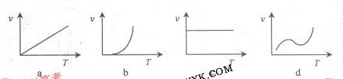
(4)写出氢氧化铝在水中发生酸式电离的电离方程式：
欲使上述体系中Al³⁺浓度增加，可加入的物质是 。
五、(本题共24分)
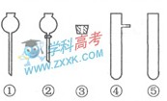
26．根据硫化氢气体的实验室制法和性质完成下列填空。
(1)若用启普发生器制取硫化氢气体，则制取气体的原料可选用 。
a．稀硫酸与硫化亚铁 b·稀硝酸与硫化亚铁
c．稀硫酸与硫化钠 d．稀盐酸与硫化亚铁
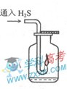
(2)现要组装一套可以控制硫化氢气体产生速率的装置，请在下图中选择合适的仪器： (填编号)。
(3)如右图，在一个充满氧气的集气瓶中加入少量品红稀溶液，点燃硫化氢气体。在火焰自动熄灭后，停止通入气体，瓶内可观察到的现象是 。
(4)在上述集气瓶中继续通入硫化氢气体，振荡，发生反应的化学方程式为：

反应过程中，溶液的pH (填“变大”、“变小”或“不变”)。
(5)点燃不纯的硫化氢气体可能会发生爆炸，为了防止意外，可连接一个安全装置。下图的装置能起到此作用的是 。
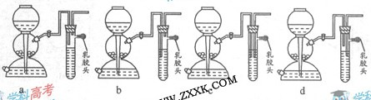
(6)已知硫化氢气体在空气中的体积分数为4.3%—45.5％时会发生爆炸。当硫化氢气体在空气中的体积分数为30％时，其爆炸产物是 。
27．实验室用大理石等原料制取安全无毒的杀菌剂过氧化钙．大理石的主要杂质是氧化铁．以下是提纯大理石的实验步骤:


(1)溶解大理石时，用硝酸而不用硫酸的原因是 。
(2)操作Ⅱ的目的是 ，溶液A(溶质是共价化合物)是 。
(3)写出检验滤液中是否含铁离子的方法：
(4)写出加入碳酸铵所发生反应的离子方程式：
写出滤液B的一种用途：
(5)CaO₂中一般含CaO。试按下列提示完成CaO₂含量分析的实验设计。
试剂：氢氧化钠标准溶液、盐酸标准溶液、酚酞仪器：电子天平、锥形瓶、滴定管
实验步骤：
① ；②加入 ；③加入酚酞，用氢氧化钠标准溶液滴定。
(6)若理论上滴定时耗用标准溶液20．00mL恰好完全反应，实际操作中过量半滴(1mL溶液为25滴)，则相对误差为
六、(本题共20分)
28·环氧氯丙烷是制备环氧树脂的主要原料，工业上有不同的合成路线，以下是其中的两条(有些反应未注明条件)。
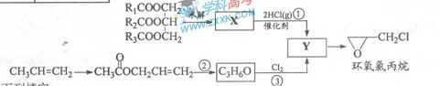
完成下列填空：
(1)写出反应类型：反应① 反应③
(2)写出结构简式：X Y
(3)写出反应②的化学方程式：
(4)与环氧氯丙烷互为同分异构体．且属于醇类的物质(不含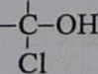及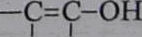结构)有 种。
29．尼龙-66广泛用于制造机械、汽车、化学与电气装置的零件，亦可制成薄膜用作包装材料，其合成路线如下图所示(中间产物E给出了两条合成路线)。
已知：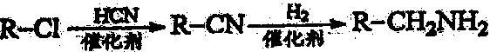
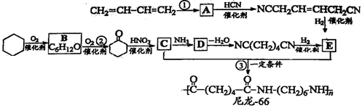
完成下列填空：
(1)写出反应类型：反应② 反应③
(2)写出化合物D的结构简式：
(3)写出一种与C互为同分异构体，且能发生银镜反应的化合物的结构简式：

(4)写出反应①的化学方程式：

(5)下列化合物中能与E发生化学反应的是 。
a.NaOH b．Na₂CO₃ c．NaCl d．HCl
(6)用化学方程式表示化合物B的另一种制备方法(原料任选)：

七、(本题共16分)
30．臭氧层是地球生命的保护神，臭氧比氧气具有更强的氧化性。实验室可将氧气通过高压放电管来制取臭氧：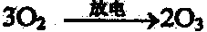
(1)若在上述反应中有30％的氧气转化为臭氧，所得混合气的平均摩尔质量为 g/mol(保留一位小数)。
(2)将8L氧气通过放电管后．恢复到原状况，得到气体6．5L，其中臭氧为 L。
(3)实验室将氧气和臭氧的混合气体0．896L(标准状况)通入盛有20．0g铜粉的反应器中，充分加热后，粉末的质量变为21．6g。则原混合气中臭氧的体积分数为 。

31．烟气中NO_{x}是NO和NO₂的混合物(不含N₂O₄)。(1)根据废气排放标准，1m³烟气最高允许含400mgNO_{x}。若NO_{x}中NO质量分数为0．85，则lm³烟气中最高允许含NO L(标准状况，保留2位小数)。
(2)工业上通常用溶质质量分数为0．150的Na₂CO₃水溶液(密度l．16g／mL)作为NO_{x}吸收剂，该碳酸钠溶液物质的量浓度为 mol／L(保留2位小数)。
(3)已知：NO+NO₂+Na₂CO₃ → 2NaNO₂+CO₂ ①
2NO₂+Na₂CO₃ → NaNO₂+NaNO₃+CO₂ ②
1m³含2000mgNO_{x}的烟气用质量分数为0．150的碳酸钠溶液吸收。若吸收率为80％，吸收后的烟气 排放标准(填“符合”或“不符合”)，理由：

(4)加入硝酸可改变烟气中NO和NO₂的比，反应为：NO+2HNO₃ → 3NO₂+H₂O
当烟气中n(NO)：n(NO₂)=2：3时，吸收率最高。
lm³烟气含2000mgNO_{x}，其中n(NO)：n(NO₂)=9：1。
计算：(i)为了达到最高吸收率，1m3烟气需用硝酸的物质的量(保留3位小数)。
(ii)1m³烟气达到最高吸收率90％时，吸收后生成NaNO₂的质量(假设上述吸收反应中，反应①比反应②迅速。计算结果保留1位小数)。

上海化学参考答案
第1卷 (共66分)
一、(本题共10分)
1．B 2．D 3．C 4．B 5·C
二、(本题共36分)
6．D 7．A 8．D 9．C l0．B ll·C
12．B l3．B l4．B l5．A l6．B 17·A
三、(本题共20分)
18．B、D l9．A、D 20．A、B 21．C 22·A、D
第11卷(共84分)
四、(本题共24分)
23．(本题共8分)
(1) 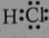 非极性
(2) S Cl F 三 I A
(3) a
(4)①不一定容易 ②除F₂外．键长增大，键能减小 (合理即给分)
解析：（1）同一元素组成的双原子分子为非极性分子，不同种元素组成的分子为极性分子，HCl分子中共用一对电子，可直接写出。
（２）短周期主族元素中与氯元素相邻的有Ｆ和Ｓ，根据同周期和同主族元素原子的半径变化规律可知，三者的原子半径从大到小的顺序是S>Cl>F。与氯同周期，金属性最强的元素位于该周期的最左侧，为Na元素。
（3）随着原子半径增大，卤代氢的键长逐渐增大，b项错误。自上而下，卤代氢的还原性依次增强，C项错误。卤素单质与氢气化合的难易取决于卤素非金属性的强弱，自上而下为由易到难，D错。

24．(本题共8分)
(1)AsH₃
(2)Br₂
(3)a c
(4) 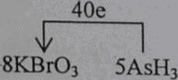
解析：（1）KBrO₃在反应中得到电子，则另外一种化合价变化的元素在反应中失去电子被氧化，所给物质中As元素化合价发生了变化，低价态的AsH₃是还原剂。
（2）0.2mol KBrO₃得到1mol电子，说明Br元素在反应中降低了5价，所以x的化学式为Br₂。
（4）利用氧化还原反应中电子得失相等的规律可配平该方程式为
8KBrO₃＋5AsH₃＋4H₂SO₄===4K₂SO₄＋4Br₂＋5H₃AsO₄＋4H₂O
40e－

25．(本题共8分)
(1) 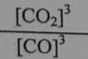 0.015mol／(L·min)
(2)CO(或CO₂)的生成速率与消耗速率相等：②CO(或CO₂)的质量不再改变 (合理即给分)
(3) b
(4)Al(OH)₃H⁺+AlO₂⁻+H₂O 盐酸 (合理即给分)
解析：（1）Fe₂O₃(s)＋3CO(g)2Fe(s)＋3CO₂(g)
3mol 2×56g
0.3mol 11.2g
(CO)==0.3mol/（2L×10min）=0.015mol·L^{－1}·min^{－1}
（2）可逆反应平衡的根本特征是V（正）=V（逆），其表现为反应物和生成物的浓度、质量、百分含量不随时间变化，注意不能考虑固态或纯液态的物质。前后体积变化的可逆反应还可通过压强来判断是否平衡，若反应中含有有色气体，还可通过气体的颜色变化来判断。
（3）根据温度升高，反应速率增大，图像b正确，注意二者并非正比例关系，a项不正确。
（4）Al(OH)₃是两性氢氧化物，其酸式电离的离子方程式为：Al(OH)₃H＋＋AlO₂－＋H₂O；碱式电离的离子方程式为：Al(OH)₃===Al^{3＋}＋3OH－，欲使Al^{3＋}浓度增大，可加入盐酸、硫酸等以降低OH－浓度，使平衡向碱式电离的方向移动。

五、(本题共24分)
26．(本题共12分)
(1)a d
(2)②③④
(3)品红溶液褪色；瓶壁有淡黄色粉末和无色的小液滴
(4)SO₂+2H₂S===3S +2H₂O 变大
(5)b
(6)S H₂O
解析：（1）若用启普发生器制取气体，所选试剂应为块状固体和液体，且反应不需要加热，故a、d正确，c错误。硝酸具有强氧化性，与硫化亚铁反应得不到H₂S，b项错。
（2）要控制硫化氢气体产生速率必须选用分液漏斗。
（3）开始氧气充足，H₂S燃烧生成SO₂和H₂O，后来氧气不足，燃烧产物为S和H₂O，描述反应现象要从SO₂、S和H₂O三个方面考虑。
（5）a中增加的装置起不到任何作用。b装置可将启普发生器内的H₂S与点燃的H₂S分隔开，能防止爆炸。c、d装置中生成的H₂S无法排出，故错误。
（6）当硫化氢在空气中的体积分数为30%时，O₂在混合气体中的体积分数为70%×=14%，O₂不足，发生反应2H₂S＋O₂2S↓＋2H₂O。

27．(本题共12分)
(1)硫酸钙微溶于水
(2)除去溶液中Fe³⁺氨水 (合理即给分)
(3)取少量滤液，向其中加入硫氰化钾溶液，溶液不变红色，说明滤液中不含Fe³⁺;
或取少量滤液，向其中加入硫氰化钾溶液，溶液变红色，说明滤液中含Fe³⁺
(4)Ca²⁺+CO₃²⁻ ==CaCO₃↓ 作化肥 (合理即给分)
(5)称量 过量的标准盐酸
(6)0.1％
解析：（2）大理石溶于硝酸后生成Ca(NO₃)₂、Fe(NO₃)₃，可通过向溶液中加CaCO₃或氨水的方法调节pH，使Fe^{3＋}以Fe(OH)₃的形式除去[Fe(OH)₃在弱酸性环境下就能沉淀]，由因为要求溶液A的溶质是共价化合物，所以A应为氨水。(4)滤液B的溶质是NH₄NO₃，可以用作化肥。
（6）半滴的体积为1/50mL，则相对误差为 ×100%=0.1%

六、(本题共20分)
28．(本题共8分)
(1)取代反应 加成反应
(2) 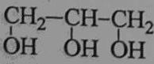 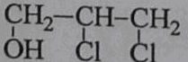
(3)CH₃COOCH₂CH=CH₂+H₂OCH3COOH+HOCH₂CH=CH₂
(4)3
解析：反应②中生成的C₃H₆O的结构简式为CH₂===CHCH₂OH，与Cl₂发生加成反应得到Y：CH₂—CH—CH₂，所以X(CH₂CHCH₂)生成Y的反应为取代反应。
OH
OH
OH
OH
Cl
Cl

（4）环氧氯丙烷分子中有1个不饱和度，其同分异构体应有一个双键或一个环，结合题目的限制条件可知，有如下三种情况：
CH==CH—CH₂OH CH₂==C—CH₂OH
Cl
Cl

CH₂—CH—OH
CH
Cl

29．(本题共12分)
(1)氧化反应 缩聚反应
(2)H₄NOOC(CH₂)₄COONH₄
(3) 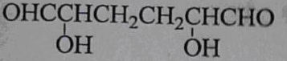(合理即给分)
(4)CH₂=CH-CH=CH₂+Cl₂→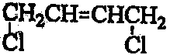
(5)d
(6) 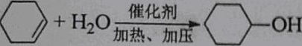(合理即给分)

解析:结合题目信息再采用逆推法，由尼龙－66的结构简式可推知C为：HOOC－(CH₂)₄－COOH，E为H₂N－(CH₂)₆－NH₂。反应①是发生了1，4－加成反应，故反应①的化学方程式为:
CH₂=CH－CH=CH₂＋Cl₂→CH₂－CH=CH－CH₂.由C到D为已二酸与氨气生成铵盐，
Cl Cl
故D为H₄NOOC(CH₂)₄－COONH₄。
C为已二酸，与C互为同分异构体且能发生银镜反应的物质中必含有醛基，一个羟基可用一个醛基和一个羟基代替，故可写为：OHC－CH－CH₂－CH₂－CH－CHO。E中含有碱性基团—NH₂，故可与HCl发生反应。 OH OH

七、(本题共l6分)
30．(本题共5分)
(1)35．6
(2)3
(3)0.5
解析：（1）假设有1mol O₂，则
3O₂ 2O₃
开始 1mol 0
反应 0.3mol 0.2mol
平衡 0.7mol 0.2mol
所以平均摩尔质量为：×32g·mol^{－1}＋×48g·mol^{－1}=35.6g·mol^{－1}
（2）此题应根据差量法计算
3O₂ 2O₃
开始 8L 0
反应 4.5L 3L 1.5L
（3）n（混合气体）=
设臭氧的体积分数为a，则根据氧原子守恒0.04mol·a·2＋0.04mol·(1－a)·3=
解得a=0.5

31．(本题共ll分)
(1)0.25
(2)1.64
(3)不符合 因吸收后烟气总体积减小，NO_{x}含量仍超过400mg／m³
（4）（i）
（ii）
解析：（1）1L烟气中最高允许含NO质量为400×10－3g×0.85=0.34g
其体积为
（2）此题考查物质的量浓度与质量分数的换算，可直接利用公式求解。
（3）若烟气中的其他成分不被吸收，刚好达到排放标准，但烟气中的CO₂等酸性气体也能被吸收，所以吸收后烟气中NOx的含量仍超标。

